沉浸式用餐盛宴

里斯本JNcQUOI Frou Frou餐厅选用Neumann诺音曼音箱

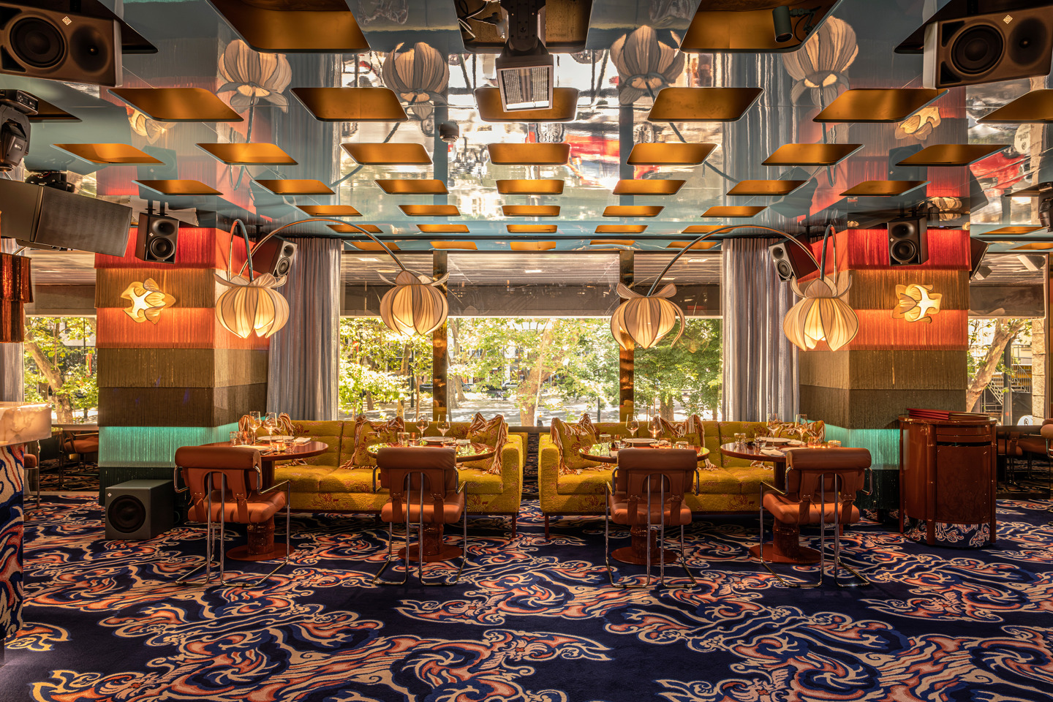

2023年初夏时节开业的美食餐厅JNcQUOI Frou Frou不仅为里斯本的美食爱好者带来地道的中国美食，还有着非凡的用餐氛围。餐厅选用Neumann诺音曼音箱为顾客打造音质一流的环绕声体验。据餐厅老板介绍，Frou Frou是“全球首家拥有沉浸声的餐厅”。

美食家们的听觉盛宴
作为JNcQUOI集团旗下的一家高级餐厅，Frou Frou在天花板上安装了24台诺音曼KH 150两分频监听音箱和4台诺音曼KH 750 DSP超低音音箱，用音乐“款待”八方食客。当有DJ和现场表演时，两台功能强大的诺音曼KH 420三分频中场录音棚监听音箱也会投入使用。此外，两台Merging Technologies的Hapi MKII接口通过接收QSC Q-SYS Core Nano处理器传输的数字音频信号，完成多通道数模转换。

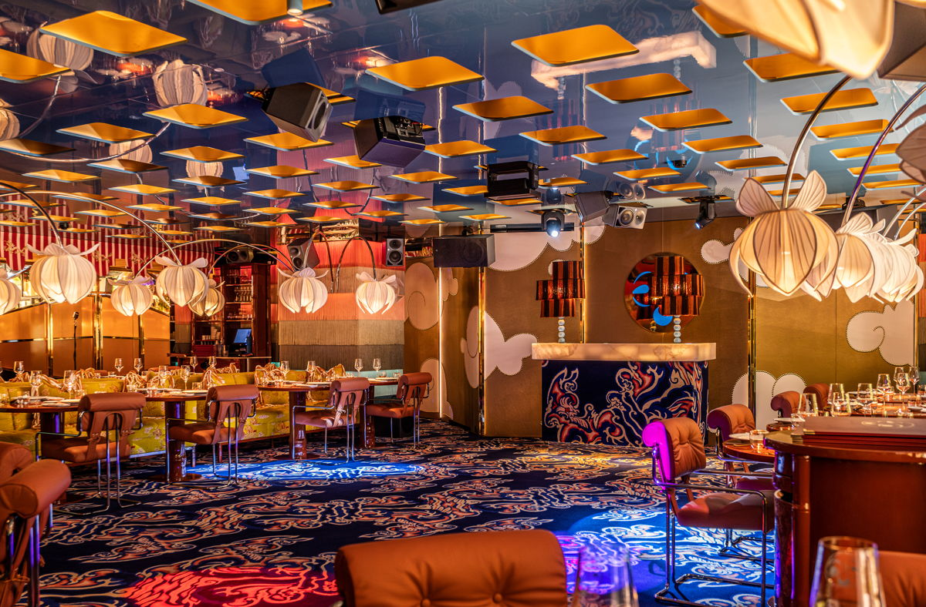

系统中存储了适合不同使用场景的预先设置（如常规运行、舞池、现场表演等）。如果Frou Frou有演出安排，KH 420将作为主扩声，并接入选定的KH 150用作延展线路，呈现适当的延时和完美匹配的音量。如此一来，通过清晰的声源定位，就可以将顾客的注意力引到演出活动上。

不止于背景音乐
在餐厅的正常营业期间，顾客将沉浸在音量适中的多声道氛围音乐之中。晚上8点到11点，餐厅会以75 dB SPL的音量播放令人放松的沙发音乐（lounge music）。

JNcQUOI Frou Frou采用Dolby Atmos™ 杜比全景声作为多声道声音格式，通过安装在天花板上的KH 150再现声音，而非利用不同高度来实现。通常，餐厅内的每个用餐区均由4台诺音曼KH 150（2台前置，2台后置）提供声音。因此，有必要对Atmos素材进行向下缩混，从而实现仅通过一种音箱高度就能营造适合店内环境的音场。

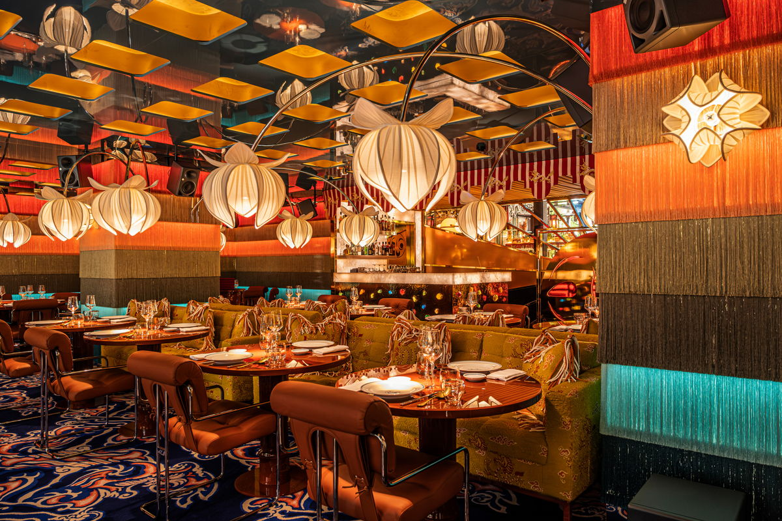

Frou Frou餐厅的整个音频设备会让人联想到设备齐全的录音棚，这一点绝非偶然，因为它的扩声概念是由音乐制作人/声音设计师Hovannes K.（作品包括“Buddha Bar”）与诺音曼合作开发的。在他看来，当他沉浸在Frou Frou餐厅的声音世界中，会产生一种“无以言表的感受”，宛如投入到一个能够“抚慰心灵的拥抱”之中。

高档料理的声学设计
基于Hovannes的远见卓识，他与Markus Wolff（诺音曼录音棚监听音箱系统开发协调人）共同开发了这一概念。为此，Wolff多次前往葡萄牙首都，从头参与了这间25 x 25米（82 x 82英尺）大小的顾客用餐大厅的被动声学设计。

Markus Wolff使用诺音曼MA 1监听音箱自动校准系统软件和配备的测量麦克风对JNcQUOI Frou Frou餐厅内的音箱系统进行了校准，并始终与Hovannes K.密切协作。“你很快就会注意到Hovannes对工作充满热情。”Wolff表示，“最后，当一切都完美校准后，作为一名拥有丰富录音棚录音经验的音乐制作人，Hovannes表示：‘太棒了！现在我可以在Frou Frou的任何一个餐桌上进行混音工作了！’”

高端美食与声音盛筵
Hovannes K.致力于将高端餐厅的声学和声音系统提升至前所未有的水准，以满足高端餐厅对顾客整体体验的严格要求，这也是餐厅老板理念的一部分。JNcQUOI集团的另一些餐厅安装的是其他品牌的音箱，Hovannes K.计划为这些餐厅进行升级，使其在声学与声音方面达到可与Frou Frou媲美的水平。此外，未来新开张的餐厅也会以类似的方式配备诺音曼监听音箱。

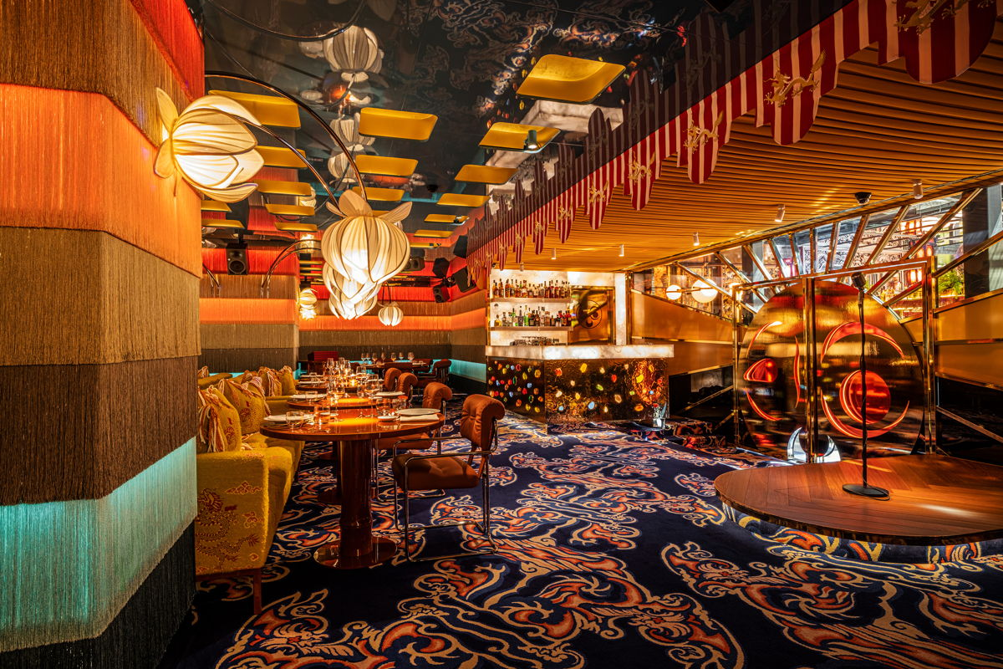

在Frou Frou餐厅中，诺音曼音箱的箱体被漆成标准碳灰色。如果未来项目需要不同的颜色使音箱能够融入环境之中，也能轻松实现：包括音箱在内的所有诺音曼产品，用户都可通过诺音曼的“Made-to-Order”(MTO) 订制部门订购多种RAL颜色的版本。

诺音曼音箱：诠释情感
Hovannes K.表示，他一直在寻找能够充分满足他对声音再现品质要求的音箱。终于，诺音曼的产品让他得偿所愿。他强调，在整个决策过程中，除了卓越音质，诺音曼在提供可靠支持方面的杰出声誉也是非常重要的一点。在他位于里斯本的7.1.4录音棚中，Hovannes K.也使用了诺音曼的设备。

Hovannes解释道：“通过我的音响工程师朋友们，我了解到了诺音曼KH系列：我试听了一对音箱，便立刻为它们出色的清晰度所折服——我终于找到了能够像我想象中那样诠释音乐情感的音箱！一旦你听过诺音曼音箱，你一定会选择它！”

图片来源：Pedro Ferreira

关于Neumann诺音曼
Georg Neumann GmbH，称为“Neumann.Berlin”（诺音曼），是全球领先的录音棚级音响设备制造商，打造了许多富有盛名的传奇麦克风，如U 47, M 49, U 67和U 87。诺音曼于1928年创建于柏林，凭借技术创新屡获国际大奖。自2010年以来，诺音曼将其在电声换能器方面的专长扩展到录音棚监听音响市场，主要面向电视，广播，录音及音频制作等应用领域。首支诺音曼录音棚监听耳机于2019年初面世。自2022年以来，诺音曼越来越关注为现场演出提供专业解决方案。Georg Neumann GmbH于1991年并入森海塞尔集团，其产品由森海塞尔的子公司和长期贸易伙伴代理在全球销售。www.neumann.com

大中华区新闻联络人
顾彦多 Ivy
ivy.gu@sennheiser.com
+86-138 1067 4317

